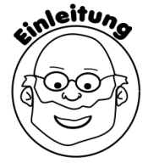 **Schatten** __________

Im Fußball heißt es oft, wenn ein Gegenspieler mit Ball auf einen Torhüter zu läuft, soll der Torhüter ein   
 wenig auf ihn zulaufen, um den Winkel zu verkürzen (oder das Tor klein zu machen!).   
 Wie ist das gemeint?

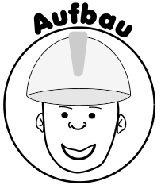

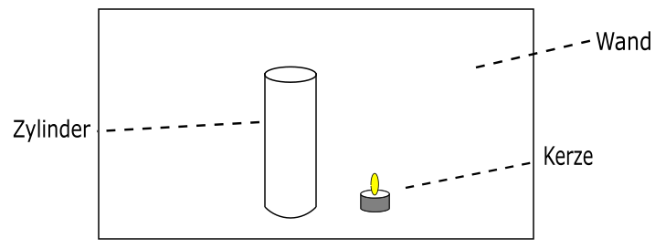



**Arbeitsauftrag:** Stelle einen Zylinder zwischen Kerze und Wand. Verändere nun den Abstand

zwischen Zylinder und Kerze.



Stellt eure Beobachtungen in den beiden Skizzen dar. *Tipp: Du kannst den Schatten gut konstruieren,   
 indem du dir vorstellst, dass Licht sich geradlinig ausbreitet.*

*Großer Abstand Kleiner Abstand*

___________________________________________________________________________________________

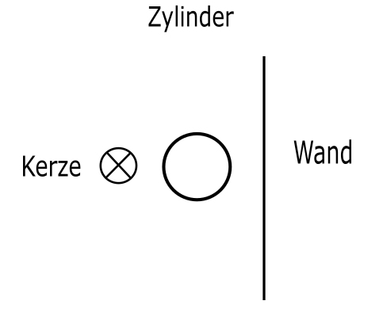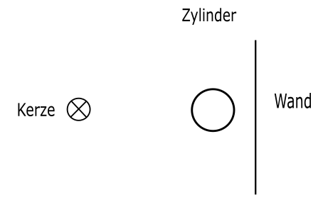

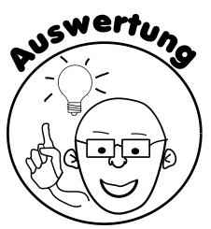

B **Arbeitsauftrag:** Fülle den Merksatz aus:

Wenn die Kerze sich vom Zylinder entfernt, wird der Schatten ___________ .

Wenn sich die Kerze dem Zylinder nähert, wird der Schatten ____________ .

Kannst du das Prinzip auf die Torsituation übertragen? Vervollständige die Skizze und begründe warum es für den Torhüter sinnvoll sein kann aus dem Tor zu laufen.

*Großer Abstand*

**Begründung:**

_________________________________

_________________________________

_________________________________

_________________________________

_________________________________

_________________________________

_________________________________

_________________________________

*Kleiner Abstand*

